**tip：**

**以sda3增加home分区的大小为例。其他类推。通过调节逻辑分区来增加磁盘对应分区的大小的。**

**1.  Vm虚拟机下Linux扩展原有磁盘空间，详细步骤如下：**

**注意：linux只能扩展磁盘容量而不能减小， 所填写的容量为总容量，即包含已分区的磁盘，扩展容量时不能有快照哟，大家可以先把快照删除掉。**

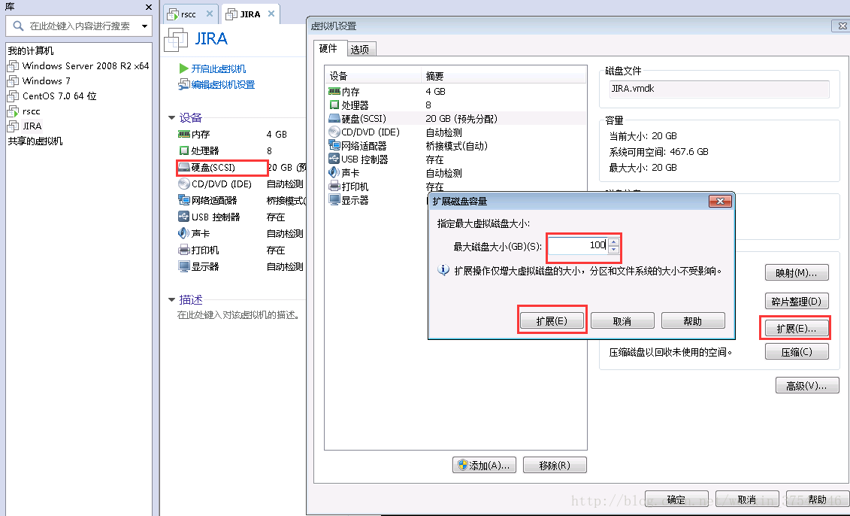

**2.  启动客户机  fdisk –l  看到sda1和sda2已使用**

指令：**fdisk -l**

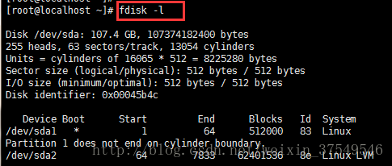

**3.  fdisk /dev/sda**

指令：**disk /dev/sda**

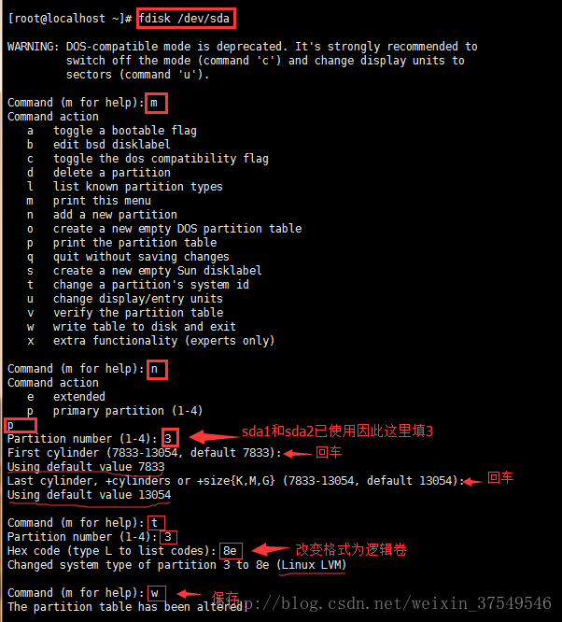

**4.  重启客户机 reboot 重启linux，必须reboot，否则/dev/sda3无法格式化。**

**5.  完成以上步骤以后，再次  fdisk –l**

**发现多了/dev/sda3**

**指令: fdisk -l**

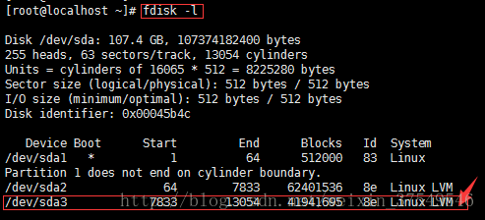

**6.  mkfs.ext3 /dev/sda3 进行格式化**

**指令：mkfs.ext3  /dev/sda3**

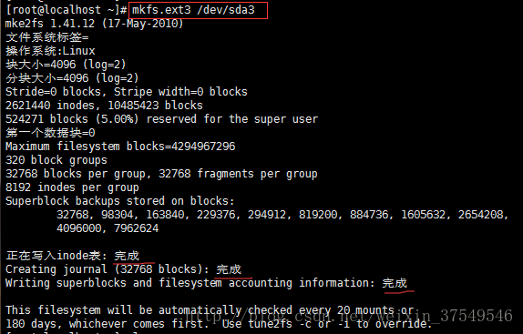

**7.  使用 lvm扩充分区**

**指令：  lvm**

**pvcreate /dev/sda3**

https://img-blog.csdn.net/20180203223400034?watermark/2/text/aHR0cDovL2Jsb2cuY3Nkbi5uZXQvd2VpeGluXzM3NTQ5NTQ2/font/5a6L5L2T/fontsize/400/fill/I0JBQkFCMA==/dissolve/70/gravity/SouthEast

**8.  使用pvdisplay查看当前卷信息，发现/dev/sda2的VG Name是VolGroup，因此需要将/dev/sda3加入到VolGroup卷里面去。**

**指令： pvdisplay**

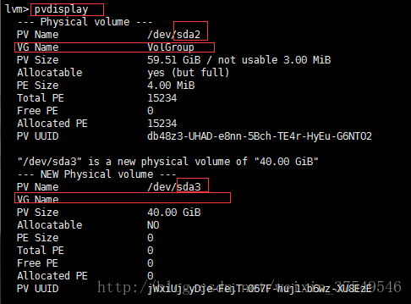

**9.  将/dev/sda3加入到VolGroup（只是举例，具体根据机器的显示）卷里面去**

**指令： vgextend VolGroup /dev/sda3**

**lvextend -L +39.9G /dev/mapper/VolGroup-lv_home**

**我的电脑指令是：vgextend centos /dev/sda3**

**我的电脑指令是：lvextend -L +90.9G /dev/centos/home**

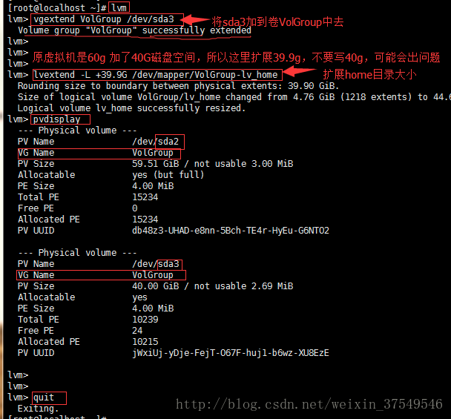

**10.      最后要调整逻辑分区大小，才能看到新的空间**

**指令： resize2fs /dev/mapper/VolGroup-lv_home（本机不适应）**

**我的电脑指令是：xfs_growfs /dev/centos/home**

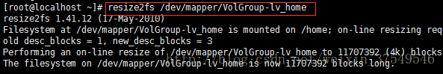

**11.      最后用df –lh查看空间已经变更了。ok！**